Приложение к ООП СОО,

утвержденной приказом по

МБОУ СОШ №1 п. Клетня Брянской области имени генерал-майора авиации Г.П. Политыкина

от \_\_\_\_\_\_\_\_20\_\_г №\_\_\_\_\_

**РАБОЧАЯ ПРОГРАММА**

**по учебному предмету**

**«Информатика»**

10-11 классы

Клетня

**I.ПОЯСНИТЕЛЬНАЯ ЗАПИСКА**

Рабочая программа среднего общего образования по информатике составлена на основе

* основной общеобразовательной программы основного общего образования МБОУ СОШ №1 п. Клетня Брянской области имени генерал-майора авиации Г. П. Политыкина

**Используемый** **учебно-методический комплект:**

1. Семакин И. Г., Залогова Л. А., Русаков С. В., Шестакова Л. В. Информатика и

ИКТ: учебник для 8 класса. М.: БИНОМ. Лаборатория знаний, 2018.

2. Информатика и ИКТ : задачник-практикум / Под ред. И. Г. Семакина, Е. К. Хеннера. М.: БИНОМ. Лаборатория знаний, 2018.

3. И. Г. Семакин, Т. Ю. Шеина. Методическое пособие по преподаванию курса

«Информатика и ИКТ» в основной школе. М.: БИНОМ. Лаборатория знаний, 2018.

Представленная программа выполняет две основные функции:

* информационно-методическая функция позволяет всем участникам образовательного процесса получить представление о целях, содержании, общей стратегии обучения, воспитания и развития обучающихся 10-11 классов средствами данного учебного предмета;
* организационно-планирующая функция предусматривает выделение этапов обучения, структурирование учебного материала, определение его количественных и качественных характеристик на каждом из этапов, в том числе для содержательного наполнения промежуточной аттестации обучающихся

**МЕСТО ПРЕДМЕТА УЧЕБНОМ ПЛАНЕ**

На изучение информатики на ступени среднего общего образования отводится 69 часов с 10 по 11 класс.

Преобладающей формой текущего контроля выступает письменный (самостоятельные и контрольные работы), устный опрос (собеседование) и практические работы.

**II.** **ПЛАНИРУЕМЫЕ РЕЗУЛЬТАТЫ ИЗУЧЕНИЯ УЧЕБНОГО ПРЕДМЕТА**

**Выпускник научится:**

• использовать термины «информация», «сообщение», «данные», «кодирование», а также понимать разницу между употреблением этих терминов в обыденной речи и в информатике;  
• описывать размер двоичных текстов, используя термины «бит», «байт» и производные от них; использовать термины, описывающие скорость передачи данных;

• записывать в двоичной системе целые числа от 0 до 256;   
• кодировать и декодировать тексты при известной кодовой таблице;  
• использовать основные способы графического представления числовой информации.

**Выпускник получит возможность:**

•познакомиться с примерами использования формальных (математических) моделей, понять разницу между математической (формальной) моделью объекта и его натурной («вещественной») моделью, между математической (формальной) моделью объекта/явления и его словесным (литературным) описанием;  
• узнать о том, что любые данные можно описать, используя алфавит, содержащий только два символа, например 0 и 1;

• познакомиться с тем, как информация (данные) представляется в современных компьютерах;

•познакомиться с двоичной системой счисления;

• познакомиться с двоичным кодированием текстов и наиболее употребительными современными кодами.

***Основы алгоритмической культуры***

**Выпускник научится:**

• понимать термины «исполнитель», «состояние исполнителя», «система команд»; понимать различие между непосредственным и программным управлением исполнителем;

• строить модели различных устройств и объектов в виде исполнителей, описывать возможные состояния и системы команд этих исполнителей;   
• понимать термин «алгоритм»; знать основные свойства алгоритмов (фиксированная система команд, пошаговое выполнение, детерминирован-ность, возможность возникновения отказа при выполнении команды);  
• составлять неветвящиеся (линейные) алгоритмы управления исполнителями и записывать их на выбранном алгоритмическом языке (языке программирования);  
• использовать логические значения, операции и выражения с ними;  
• понимать (формально выполнять) алгоритмы, описанные с использованием конструкций ветвления (условные операторы) и повторения (циклы), вспомогательных алгоритмов, простых и табличных величин;  
• создавать алгоритмы для решения несложных задач, используя конструкции ветвления (условные операторы) и повторения (циклы), вспомогательные алгоритмы и простые величины;

• создавать и выполнять программы для решения несложных алгоритмических задач в выбранной среде программирования.

**Выпускник получит возможность:**

• познакомиться с использованием строк, деревьев, графов и с простейшими операциями с этими структурами;

• создавать программы для решения несложных задач, возникающих в процессе учебы и вне её.

***Использование программных систем и сервисов***

**Выпускник научится:**

• базовым навыкам работы с компьютером;

• использовать базовый набор понятий, которые позволяют описывать работу основных типов программных средств и сервисов (файловые системы, текстовые редакторы, электронные таблицы, браузеры, поисковые системы, словари, электронные энциклопедии);

• знаниям, умениям и навыкам, достаточным для работы на базовом уровне с различными программными системами и сервисами указанных типов; умению описывать работу этих систем и сервисов с использованием соответствующей терминологии.

**Выпускник получит возможность:**

• познакомиться с программными средствами для работы с аудио-визуальными данными и соответствующим понятийным аппаратом;  
• научиться создавать текстовые документы, включающие рисунки и другие иллюстративные материалы, презентации и т. п.;

• познакомиться с примерами использования математического моделирования и компьютеров в современных научно-технических исследованиях (биология и медицина, авиация и космонавтика, физика и т. д.).

***Работа в информационном пространстве***

**Выпускник научится:**

• базовым навыкам и знаниям, необходимым для использования интернет-сервисов при решении учебных и внеучебных задач;  
• организации своего личного пространства данных с использованием индивидуальных накопителей данных, интернет - сервисов и т. п.;  
• основам соблюдения норм информационной этики и права.

**Выпускник получит возможность:**

• познакомиться с принципами устройства Интернета и сетевого взаимодействия между компьютерами, методами поиска в Интернете;  
• познакомиться с постановкой вопроса о том, насколько достоверна полученная информация, подкреплена ли она доказательствами; познакомиться с возможными подходами к оценке достоверности информации (оценка надёжности источника, сравнение данных из разных источников и в разные моменты времени и т. п.);

• узнать о том, что в сфере информатики и информационно-коммуникационных технологий (ИКТ) существуют международные и национальные стандарты;

• получить представление о тенденциях развития ИКТ.

Данная программа составлена с учётом индивидуальных особенностей обучающихся 10 -11 классов и специфики классного коллектива:

* учетом индивидуальных интеллектуальных различий учащихся в образовательном процессе через сочетания типологически ориентированных форм представления содержания учебных материалов во всех компонентах УМК;
* оптимальным сочетанием вербального (словесно-семантического), образного (визуально-пространственного) и формального (символического) способов изложения учебных материалов без нарушения единства и целостности представления учебной темы;
* учетом разнообразия познавательных стилей учащихся через обеспечение необходимым учебным материалом всех возможных видов учебной деятельности.

Кроме того, соответствие возрастным особенностям учащихся достигалось через развитие операционно-деятельностного компонента учебников, включающих в себя задания, формирующие исследовательские и проектные умения. Так, в частности, осуществляется формирование и развитие умений:

* наблюдать и описывать объекты;
* анализировать данные об объектах (предметах, процессах и явлениях);
* выделять свойства объектов;
* обобщать необходимые данные;
* формулировать проблему;
* выдвигать и проверять гипотезу;
* синтезировать получаемые знания в форме математических и информационных моделей;
* самостоятельно осуществлять планирование и прогнозирование своих практических действий и др.

В работе с этими детьми будет применяться индивидуальный подход как при отборе учебного содержания, адаптируя его к интеллектуальным особенностям детей, так и при выборе форм и методов его освоения, которые должны соответствовать их личностных и индивидуальным особенностям. Чтобы включить учащихся класса в работу на уроке, будут использованы нетрадиционные формы организации их деятельности. Частые смены видов работы также будут способствовать повышению эффективности учебного процесса.

**ЛИЧНОСТНЫЕ, МЕТАПРЕДМЕТНЫЕ РЕЗУЛЬТАТЫ ОСВОЕНИЯ**

### Личностные результаты

1. сформированность мировоззрения, соответствующего современному уровню развития науки и техники;
2. готовность и способность к образованию, в том числе самообразованию, на протяжении всей жизни; сознательное отношение к непрерывному образованию как условию успешной профессиональной и общественной деятельности;
3. навыки сотрудничества со сверстниками, детьми младшего возраста, взрослыми в образовательной, учебно-исследовательской, проектной и других видах деятельности;
4. эстетическое отношение к миру, включая эстетику научного и технического творчества;
5. осознанный выбор будущей профессии и возможностей реализации собственных жизненных планов; отношение к профессиональной деятельности как возможности участия в решении личных, общественных, государственных, общенациональных проблем.

### Метапредметные результаты

1. умение самостоятельно определять цели деятельности и составлять планы деятельности; самостоятельно осуществлять, контролировать и корректировать деятельность; использовать все возможные ресурсы для достижения поставленных целей и реализации планов деятельности; выбирать успешные стратегии в различных ситуациях;
2. умение продуктивно общаться и взаимодействовать в процессе совместной деятельности, учитывать позиции других участников деятельности, эффективно разрешать конфликты;
3. владение навыками познавательной, учебно-исследовательской и проектной деятельности, навыками разрешения проблем; способность и готовность к самостоятельному поиску методов решения практических задач, применению различных методов познания;
4. готовность и способность к самостоятельной информационно-познавательной деятельности, включая умение ориентироваться в различных источниках информации, критически оценивать и интерпретировать информацию, получаемую из различных источников;
5. умение использовать средства информационных и коммуникационных технологий в решении когнитивных, коммуникативных и организационных задач с соблюдением требований эргономики, техники безопасности, гигиены, ресурсосбережения, правовых и этических норм, норм информационной безопасности.

### Предметные результаты

1. сформированность представлений о роли информации и связанных с ней процессов в окружающем мире;
2. владение системой базовых знаний, отражающих *вклад информатики* в формирование современной научной картины мира;
3. сформированность представлений о важнейших видах дискретных объектов и об их простейших свойствах, алгоритмах анализа этих объектов, о *кодировании и декодировании данных* и причинах искажения данных при передаче;
4. систематизация знаний, относящихся к *математическим объектам информатики*; умение строить математические объекты информатики, в том числе логические формулы;
5. сформированность базовых навыков и умений по соблюдению требований *техники безопасности*, гигиены и ресурсосбережения при работе со средствами информатизации;
6. сформированность представлений об *устройстве современных компьютеров*, о тенденциях развития компьютерных технологий; о понятии «операционная система» и основных функциях операционных систем; об общих принципах разработки и функционирования интернет-приложений;
7. сформированность представлений о *компьютерных сетях* и их роли в современном мире; знаний базовых принципов организации и функционирования компьютерных сетей, норм информационной этики и права, принципов обеспечения информационной безопасности, способов и средств обеспечения надёжного функционирования средств ИКТ;
8. понимания основ *правовых аспектов* использования компьютерных программ и работы в Интернете;
9. владение опытом построения и использования *компьютерно-математических моделей*, проведения экспериментов и статистической обработки данных с помощью компьютера, интерпретации результатов, получаемых в ходе моделирования реальных процессов; умение оценивать числовые параметры моделируемых объектов и процессов; сформированность представлений о необходимости *анализа соответствия модели* и моделируемого объекта (процесса);
10. сформированность представлений о способах хранения и простейшей обработке данных; умение пользоваться *базами данных* и справочными системами; владение основными сведениями о базах данных, их структуре, средствах создания и работы с ними;
11. владение навыками *алгоритмического мышления* и понимание необходимости формального описания алгоритмов;
12. овладение понятием *сложности алгоритма*, знание основных алгоритмов обработки числовой и текстовой информации, алгоритмов поиска и сортировки;
13. владение стандартными приёмами *написания на алгоритмическом языке программы* для решения стандартной задачи с использованием основных конструкций программирования и отладки таких программ; использование готовых прикладных компьютерных программ по выбранной специализации;
14. владение *универсальным языком программирования высокого уровня* (по выбору), представлениями о базовых типах данных и структурах данных; умением использовать основные управляющие конструкции;
15. владение умением *понимать программы*, написанные на выбранном для изучения универсальном алгоритмическом языке высокого уровня; знанием основных конструкций программирования; умением анализировать алгоритмы с использованием таблиц;
16. владение навыками и опытом *разработки программ* в выбранной среде программирования, включая тестирование и отладку программ; владение элементарными навыками формализации прикладной задачи и документирования программ.

**III.** **СОДЕРЖАНИЕ УЧЕБНОГО ПРЕДМЕТА, КУРСА**

**I. Информация. Информационные системы и базы данных – 18(9 +9) часов**

Основные подходы к определению понятия «информация». Виды и свойства информации. Количество информации как мера уменьшения неопределенности знаний. Алфавитный подход к определению количества информации. Содержательный подход к измерению информации. Классификация информационных процессов. Кодирование информации. Языки кодирования. Формализованные и неформализованные языки. Выбор способа представления информации в соответствии с поставленной задачей.

Системы, образованные взаимодействующими элементами, состояния элементов, обмен информацией между элементами, сигналы. Дискретные и непрерывные сигналы. Носители информации. Поиск и отбор информации. Методы поиска. Критерии отбора. Хранение информации; выбор способа хранения информации. Передача информации. Канал связи и его характеристики. Примеры передачи информации в социальных, биологических и технических системах. Обработка информации. Систематизация информации. Изменение формы представления информации. Преобразование информации на основе формальных правил. Алгоритмизация как необходимое условие автоматизации. Возможность, преимущества и недостатки автоматизированной обработки данных. Хранение информации. Защита информации. Методы защиты. Особенности запоминания, обработки и передачи информации человеком. Управление системой как информационный процесс. Использование основных методов информатики и средств ИКТ при анализе процессов в обществе, природе и технике. Организация личной информационной среды.

Роль информации и связанных с ней процессов в окружающем мире. Различия в представлении данных, предназначенных для хранения и обработки в автоматизированных компьютерных системах, и данных, предназначенных для восприятия человеком.

Системы. Компоненты системы и их взаимодействие.

Универсальность дискретного представления информации.

**II. Информационные процессы. Интернет. – 14(4+10) часов**

Хранение информации. Передача информации. Модель передачи информации К. Шеннона. Пропускная способность канала и скорость передачи информации. Обработка информации. Виды обработки информации. Алгоритм, свойства алгоритма. Модели алгоритмических машин в теории алгоритмов. Автоматическая обработка информации. Свойства алгоритмической машины. Алгоритмическая машина Поста. Информационные процессы в компьютере. Архитектура компьютера. Эволюция поколений ЭВМ. Математические основы информатики. Тексты и кодирование. Равномерные и неравномерные коды. Условие Фано. Системысчисления. Сравнение чисел, записанных в двоичной, восьмеричной и шестнадцатеричной системах счисления. Сложение и вычитание чисел, записанных в этих системах счисления.

Информационные сервисы сети Интернет: электронная почта, телеконференции, Всемирная паутина, файловые архивы и т.д. Поисковые информационные системы. Организация поиска информации. Описание объекта для его последующего поиска. Инструментальные средства создания Web-сайтов. Средства и технологии обмена информацией с помощью компьютерных сетей (сетевые технологии).Каналы связи и их основные характеристики. Помехи, шумы, искажение передаваемой информации. Избыточность информации как средство повышения надежности ее передачи. Использование кодов с обнаружением и исправлением ошибок. Возможности и преимущества сетевых технологий. Локальные сети. Топологии локальных сетей. Глобальная сеть. Адресация в Интернете. Протоколы обмена. Протокол передачи данных TCP/IP. Аппаратные и программные средства организации компьютерных сетей.

**III. Программирование обработки информации. Информационное моделирование. – 39(17+12) часов**

Понятие алгоритма как формального описания последовательности действий исполнителя при заданных начальных данных. Свойства алгоритмов. Способы записи алгоритмов. Язык программирования. Основные правила процедурных языков программирования (Паскаль): правила представления данных; правила записи основных операторов (ввод, вывод, присваивание, ветвление, цикл) и вызова вспомогательных алгоритмов; правила записи программы. Использование массивов, выбор из них данных, нахождение суммы, минимального и максимального элемента, сортировка. Этапы решения задачи на компьютере: моделирование – разработка алгоритма – кодирование – отладка – тестирование.

Элементы комбинаторики, теории множеств и математической логики

Операции «импликация», «эквивалентность». Примеры законов алгебры логики. Эквивалентные преобразования логических выражений. Построение логического выражения с данной таблицей истинности. Решение простейших логических уравнений.

Нормальные формы: дизъюнктивная и конъюнктивная нормальная форма.

Дискретные объекты. Решение алгоритмических задач, связанных с анализом графов (примеры: построения оптимального пути между вершинами ориентированного ациклического графа; определения количества различных путей между вершинами). Использование графов, деревьев, списков при описании объектов и процессов окружающего мира. Бинарное дерево.

Алгоритмы и элементы программирования

Алгоритмические конструкции

Подпрограммы. Рекурсивные алгоритмы.

Табличные величины (массивы).

Запись алгоритмических конструкций в выбранном языке программирования.

Составление алгоритмов и их программная реализация

Этапы решения задач на компьютере.

Операторы языка программирования, основные конструкции языка программирования. Типы и структуры данных. Кодирование базовых алгоритмических конструкций на выбранном языке программирования.

Интегрированная среда разработки программ на выбранном языке программирования. Интерфейс выбранной среды. Составление алгоритмов и программ в выбранной среде программирования. Приемы отладки программ. Проверка работоспособности программ с использованием трассировочных таблиц.

Разработка и программная реализация алгоритмов решения типовых задач базового уровня из различных предметных областей. *Примеры задач:*

* *алгоритмы нахождения наибольшего (или наименьшего) из двух, трех, четырех заданных чисел без использования массивов и циклов, а также сумм (или произведений) элементов конечной числовой последовательности (или массива);*
* *алгоритмы анализа записей чисел в позиционной системе счисления;*
* *алгоритмы решения задач методом перебора (поиск НОД данного натурального числа, проверка числа на простоту и т.д.);*
* *алгоритмы работы с элементами массива с однократным просмотром массива: линейный поиск элемента, вставка и удаление элементов в массиве, перестановка элементов данного массива в обратном порядке, суммирование элементов массива, проверка соответствия элементов массива некоторому условию, нахождение второго по величине наибольшего (или наименьшего) значения.*

*Алгоритмы редактирования текстов (замена символа/фрагмента, удаление и вставка символа/фрагмента, поиск вхождения заданного образца).*

Постановка задачи сортировки.

**Анализ алгоритмов**

Определение возможных результатов работы простейших алгоритмов управления исполнителями и вычислительных алгоритмов. Определение исходных данных, при которых алгоритм может дать требуемый результат.

*Сложность вычисления: количество выполненных операций, размер используемой памяти; зависимость вычислений от размера исходных данных.*

**Математическое моделирование**

Представление результатов моделирования в виде, удобном для восприятия человеком. Графическое представление данных (схемы, таблицы, графики).

Практическая работа с компьютерной моделью по выбранной теме. Анализ достоверности (правдоподобия) результатов экспериментов. *Использование сред имитационного моделирования (виртуальных лабораторий) для проведения компьютерного эксперимента в учебной деятельности.*

**Использование программных систем и сервисов**

**Компьютер – универсальное устройство обработки данных**

Программная и аппаратная организация компьютеров и компьютерных систем. Архитектура современных компьютеров. Персональный компьютер. Многопроцессорные системы. *Суперкомпьютеры*. *Распределенные вычислительные системы и обработка больших данных.* Мобильные цифровые устройства и их роль в коммуникациях. *Встроенные компьютеры. Микроконтроллеры. Роботизированные производства.*

Выбор конфигурации компьютера в зависимости от решаемой задачи. Тенденции развития аппаратного обеспечения компьютеров.

Программное обеспечение (ПО) компьютеров и компьютерных систем. Различные виды ПО и их назначение. Особенности программного обеспечения мобильных устройств.

Организация хранения и обработки данных, в том числе с использованием интернет-сервисов, облачных технологий и мобильных устройств. *Прикладные компьютерные программы, используемые в соответствии с типом решаемых задач и по выбранной специализации. Параллельное программирование.*

*Инсталляция и деинсталляция программных средств, необходимых для решения учебных задач и задач по выбранной специализации.* Законодательство Российской Федерации в области программного обеспечения.

Способы и средства обеспечения надежного функционирования средств ИКТ. *Применение специализированных программ для обеспечения стабильной работы средств ИКТ.*

Безопасность, гигиена, эргономика, ресурсосбережение, технологические требования при эксплуатации компьютерного рабочего места. *Проектирование автоматизированного рабочего места в соответствии с целями его использования.*

**Подготовка текстов и демонстрационных материалов**

Средства поиска и автозамены. История изменений. Использование готовых шаблонов и создание собственных. Разработка структуры документа, создание гипертекстового документа. Стандарты библиографических описаний.

Деловая переписка, научная публикация.Реферат и аннотация. *Оформление списка литературы.*

Коллективная работа с документами. Рецензирование текста. Облачные сервисы.

*Знакомство с компьютерной версткой текста. Технические средства ввода текста. Программы распознавания текста, введенного с использованием сканера, планшетного ПК или графического планшета. Программы синтеза и распознавания устной речи.*

**Работа с аудиовизуальными данными**

*Создание и преобразование аудиовизуальных объектов. Ввод изображений с использованием различных цифровых устройств (цифровых фотоаппаратов и микроскопов, видеокамер, сканеров и т. д.).Обработка изображения и звука с использованием интернет- и мобильных приложений.*

Использование мультимедийных онлайн-сервисов для разработки презентаций проектных работ. Работа в группе, технология публикации готового материала в сети.

**Электронные (динамические) таблицы**

Примеры использования динамических (электронных) таблиц на практике (в том числе – в задачах математического моделирования).

**Базы данных**

Реляционные (табличные) базы данных. Таблица – представление сведений об однотипных объектах. Поле, запись. Ключевые поля таблицы. Связи между таблицами. Схема данных. Поиск и выбор в базах данных. Сортировка данных.

Создание, ведение и использование баз данных при решении учебных и практических задач.

***Автоматизированное проектирование***

*Представление о системах автоматизированного проектирования. Системы автоматизированного проектирования. Создание чертежей типовых деталей и объектов.*

***3D-моделирование***

*Принципы построения и редактирования трехмерных моделей. Сеточные модели. Материалы. Моделирование источников освещения. Камеры.*

*Аддитивные технологии (3D-принтеры).*

***Системы искусственного интеллекта и машинное обучение***

*Машинное обучение – решение задач распознавания, классификации и предсказания. Искусственный интеллект.*

**Информационно-коммуникационные технологии. Работа в информационном пространстве**

**Компьютерные сети**

Принципы построения компьютерных сетей. Сетевые протоколы. Интернет. Адресация в сети Интернет. Система доменных имен. Браузеры.

*Аппаратные компоненты компьютерных сетей.*

Веб-сайт. Страница. Взаимодействие веб-страницы с сервером. Динамические страницы. Разработка интернет-приложений (сайты).

Сетевое хранение данных. *Облачные сервисы.*

**Деятельность в сети Интернет**

Расширенный поиск информации в сети Интернет. Использование языков построения запросов.

Другие виды деятельности в сети Интернет. Геолокационные сервисы реального времени (локация мобильных телефонов, определение загруженности автомагистралей и т.п.); интернет-торговля; бронирование билетов и гостиниц и т.п.

**Социальная информатика**

Социальные сети – организация коллективного взаимодействия и обмена данными. *Сетевой этикет: правила поведения в киберпространстве.*

Проблема подлинности полученной информации*. Информационная культура. Государственные электронные сервисы и услуги.* Мобильные приложения. Открытые образовательные ресурсы*.*

**IV. Социальная информатика -2 (0+2) часа.**

Информационная цивилизация. Информационные ресурсы общества. Информационная культура. Этические и правовые нормы информационной деятельности человека. Информационная безопасность.Средства защиты информации в автоматизированных информационных системах (АИС), компьютерных сетях и компьютерах. Общие проблемы защиты информации и информационной безопасности АИС. Электронная подпись, сертифицированные сайты и документы.

Техногенные и экономические угрозы, связанные с использованием ИКТ. Правовое обеспечение информационной безопасности.

**V. Резерв учебного времени – 5 (4+1) часов.**

Введение (1+0). Контрольная работа (2+1). Решение задач ЕГЭ (1+1).

**Направления проектной деятельности:** Информационные процессы.

**IV. Тематическое планирование учебного предмета информатике**

**10 класс**

|  |  |  |  |  |  |  |
| --- | --- | --- | --- | --- | --- | --- |
| **№ п/п** | **Тема раздела/ темы** | **Кол-во часов** | **Текущий контроль успеваемости** | | | |
| Контрольная работа | Проверочная работа | Проект, презентация | Тестирование |
| 1 | Введение. Структура информатики. | 1 |  |  | 1 |  |
| 22 | Информация | 9 |  | 1 | 1 | 1 |
| 3 | Информационные процессы | 4 | 1 | 1 | 1 | 1 |
| 4 | Программирование | 17 | 1 | 1 | 1 | 1 |
| 5 | Решение задач ЕГЭ | 4 | 1 | 1 | 1 | 1 |
|  | **Итого:** | **35** | **3** | **4** | **5** | 4 |

**11 класс**

|  |  |  |  |  |  |  |
| --- | --- | --- | --- | --- | --- | --- |
| **№ п/п** | **Тема раздела/ темы** | **Кол-во часов** | **Текущий контроль успеваемости** | | | |
| **Контрольная работа** | **Проверочная работа** | **Проект, презентация** | **Тестирование** |
| 1 | Информационные системы | 9 | 1 | 1 | 1 | 1 |
| 2 | Информационное моделирование | 12 | 1 | 1 | 1 | 1 |
| 3 | Социальная информатика | 2 |  | 1 | 1 | 1 |
| 4 | Повторение. Решение задач ЕГЭ. | 11 | 1 | 1 | 1 | 1 |
|  | **Итого:** | **34** | **3** | **4** | **4** | 4 |

**Промежуточная аттестация**

Промежуточная аттестация учащихся – оценка уровня соответствия образовательных результатов учащихся требованиям рабочих программ учебных предметов (РПУП ) к результатам в 10-11 классах проводится в конце учебного года (апрель-май) в форме итоговых контрольных работ и выступает основой для принятия решения о переводе учащихся в следующий класс. Оценка осуществляется на основе результатов внутришкольного мониторинга предметных и метапредметных результатов.

|  |  |  |
| --- | --- | --- |
| **Класс** | **Промежуточная аттестация** | **Сроки** |
| 10 | Итоговая контрольная работа | апрель - май |
| 11 | Итоговая контрольная работа |

**Рабочая программа рассмотрена и принята на заседании методического объединения учителей математики.**

Протокол № 6 от

«\_\_26\_\_» мая 2021г

**Приложение**

*КОНТРОЛЬНАЯ РАБОТА ЗА 1 ПОЛУГОДИЕ*

*«Кодирование и обработка текстовой информации»*

***Вариант №1***

**Часть I**

1. С точки зрения нейрофизиологии, информация – это:

а) символы; б) сигналы; в) содержание генетического кода; г) интеллект.

2. С точки зрения алфавитного (объемного) подхода 1 бит - это  …

3. Переведите в Килобайты:  а) 102400 бит,        б) 20 Мбайт

4. Объект, заменяющий реальный процесс, предмет или явление и созданный для понимания закономерностей объективной действительности называют …

1. Заменителем
2. Объектом;
3. Моделью
4. Все вышеперечисленные варианты

5.  Информационной моделью какого типа является файловая система компьютера?

1. Логического
2. Иерархического
3. Табличного
4. Сетевого

**Часть II**

1. Статья, набранная на компьютере, содержит 8 страниц, на каждой странице 40 строк, в каждой строке 64 символа. Информационный объём статьи составляет 25 Кбайт. Определите, сколько бит памяти используется для кодирования каждого символа, если известно, что для представления каждого символа в ЭВМ отводится одинаковый объём памяти.

1) 10           2) 8                   3) 6                        4) 12

**2.**Файл размером 4 Мбайта передаётся через некоторое соединение за 18 секунд. Определите время в секундах, за которое можно передать через то же самое соединение файл размером 4096 Кбайт. В ответе укажите только число секунд. Единицы измерения писать не нужно.

**3.**В некоторой стране автомобильный номер длиной 8 символов составляют из заглавных букв (задействовано 26 различных букв) и десятичных цифр в любом порядке.

Каждый такой номер в компьютерной программе записывается минимально возможным и одинаковым целым количеством байт (при этом используют посимвольное кодирование и все символы кодируются одинаковым и минимально возможным количеством бит).

Определите объем памяти, отводимый этой программой для записи 40 номеров.

1) 120 байт                2) 160 байт                3) 200 байт                4) 240 байт

**4.** Между населёнными пунктами A, B, C, D, E, F, Z построены дороги, протяжённость которых приведена в таблице. (Отсутствие числа в таблице означает, что прямой дороги между пунктами нет.)

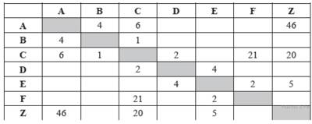

Определите длину кратчайшего пути между пунктами А и Z (при условии, что передвигаться можно только по построенным дорогам).

1) 46                 2) 26                3) 16                4) 13

5. На рисунке – схема дорог, связывающих города А, Б, В, Г, Д, Е, Ж, З. По каждой дороге можно двигаться только в одном направлении, указанном стрелкой. Сколько существует различных путей из города А в город З?

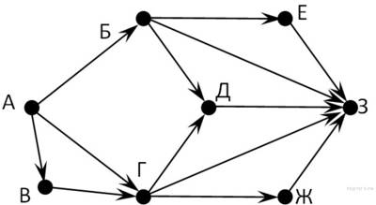

**Часть III**

**1.**У Васи есть доступ к Интернет по высокоскоростному одностороннему радиоканалу, обеспечивающему скорость получения им информации 217 бит в секунду. У Пети нет скоростного доступа в Интернет, но есть возможность получать информацию от Васи по низкоскоростному телефонному каналу со средней скоростью 216 бит в секунду. Петя договорился с Васей, что тот будет скачивать для него данные объемом 8 Мбайт по высокоскоростному каналу и ретранслировать их Пете по низкоскоростному каналу. Компьютер Васи может начать ретрансляцию данных не раньше, чем им будут получены первые 1024 Кбайт этих данных. Каков минимально возможный промежуток времени (в секундах), с момента начала скачивания Васей данных, до полного их получения Петей? В ответе укажите только число, слово «секунд» или букву «с» добавлять не нужно.

**2.** В бутыли, стакане, кувшине и банке находятся молоко, лимонад, квас и вода. Известно, что: вода и молоко не в бутыли. А сосуд с лимонадом стоит между кувшином и сосудом с квасом. Также сказано, что в банке не лимонад и не вода, а стакан стоит между банкой и сосудом с молоком. В каком сосуде находится лимонад?

***Вариант 2***

**Часть I**

1. С точки зрения генетики, информация – это:

а) символы; б) сигналы; в) содержание генетического кода; г) интеллект.

2. Укажите правильный порядок этапов передачи информации.

1) канал связи

2) кодирующее устройство

3) декодирующее устройство

4) источник

5) получатель

3. Переведите в байты: а) 1024 бита,        б) 2,5 Мбайта

4. Модели по структуре подразделяются на …

1. Табличные, иерархические, сетевые
2. Табличные, сетевые, графы
3. Табличные, графы, специальные
4. Нет правильного ответа

5. Результатом процесса формализации является …

1. Описательная модель
2. Математическая модель
3. Графическая модель
4. Предметная модель

**Часть II**

**1.**Статья, набранная на компьютере, содержит 64 страницы, на каждой странице 40 строк, в каждой строке 64 символа. Определите размер статьи в кодировке КОИ-8, в которой каждый символ кодируется 8 битами.

1) 160 Кбайт                  2) 320 Кбайт                3) 1280 байт                4) 2560 байт

**2.**Файл размером 2 Кбайта передаётся через некоторое соединение со скоростью 256 бит в секунду. Определите размер файла (в байтах), который можно передать за то же время через другое соединение со скоростью 512 бит в секунду. В ответе укажите одно число — размер файла в байтах. Единицы измерения писать не нужно.

**3.**В марафоне участвуют 300 атлетов. Специальное устройство регистрирует прохождение каждым из участников промежуточного финиша, записывая его номер с использованием минимально возможного количества бит, одинакового для каждого спортсмена. Каков информационный объем сообщения, записанного устройством, после того как промежуточный финиш прошли 160 спортсменов?

1) 1600 бит                2) 140 байт                3) 160 байт                4) 180 байт

**4.**  Между населёнными пунктами A, B, C, D, E, F, Z построены дороги, протяжённость которых приведена в таблице. (Отсутствие числа в таблице означает, что прямой дороги между пунктами нет.)



Определите длину кратчайшего пути между пунктами А и Z (при условии, что передвигаться можно только по построенным дорогам).

1) 46                2) 26                3) 16                4) 13

**5.**  На рисунке — схема дорог, связывающих города А, Б, В, Г, Д, Е, Ж, И, К. По каждой дороге можно двигаться только в одном направлении, указанном стрелкой. Сколько существует различных путей из города А в город К?

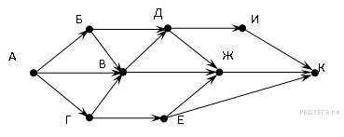

**Часть III**

**1.**Документ объёмом 20 Мбайт можно передать с одного компьютера на другой двумя способами.

 А. Сжать архиватором, передать архив по каналу связи, распаковать.

 Б. Передать по каналу связи без использования архиватора.

 Какой способ быстрее и насколько, если:

  ·  средняя скорость передачи данных по каналу связи составляет 222 бит в секунду;

 ·  объём сжатого архиватором документа равен 90% исходного;

 ·  время, требуемое на сжатие документа, — 14 секунд, на распаковку — 3 секунды?

 В ответе напишите букву А, если быстрее способ А, или Б, если быстрее способ Б. Сразу после буквы напишите число, обозначающее, на сколько секунд один способ быстрее другого. Так, например, если способ Б быстрее способа А на 23 секунды, в ответе нужно написать Б23. Единицы измерения «секунд», «сек.», «с.» к ответу добавлять не нужно.

**2.** В бутыли, стакане, кувшине и банке находятся молоко, лимонад, квас и вода. Известно, что: вода и молоко не в бутыли. А сосуд с лимонадом стоит между кувшином и сосудом с квасом. Также сказано, что в банке не лимонад и не вода, а стакан стоит между банкой и сосудом с молоком. В каком сосуде находится квас?

**ОТВЕТЫ**

***Критерии оценивания:****17- 22 балла –****«5»****,  14- 16 баллов****– «4»****,  10-13 баллов –****«3»,****менее 10 баллов – работа не зачтена.*

|  |  |  |  |  |
| --- | --- | --- | --- | --- |
| **№ вопроса** | | **Кол-во баллов** | **1 вариант** | **2 вариант** |
| ***часть I*** | 1 | ***1*** | б | в |
| 2 | ***1*** | 1 бит – информационный вес двоичного алфавита | 42135 |
| 3 | ***2*** | а) 1,25 Кб  б) 20480 Кб | а) 128  байт  б) 2621440 байт |
| 4 | ***1*** | b | a |
| 5 | ***1*** | a | b |
| ***часть II*** | 1 | ***2*** | 3 | 1 |
| 2 | ***2*** | 32 | 4096 |
| 3 | ***3*** | 4 | 4 |
| 4 | ***2*** | 3 | 3 |
| 5 | ***2*** | 9 | 13 |
| ***часть III*** | 1 | ***3*** | 1088 | Б13 |
| 2 | ***2*** | в  бутыли | в  банке |

КОНТРОЛЬНАЯ РАБОТА ЗА 2 ПОЛУГОДИЕ

«Коммуникационные технологии. Основы языка разметки гипертекста»

1. *Можно ли изменить цвета гиперссылок загружаемых страниц?*        1) да                 2) нет
2. *Глобальная компьютерная сеть – это:  
       1*) информационная система с гиперсвязями;  
       2) группа компьютеров, связанных каналами передачи информации и находящимися в пределах  здания;  
       3) система обмена информацией на определенную тему;  
       4) совокупность локальных сетей и компьютеров, расположенных на больших расстояниях и    
   соединенных в единую систему.
3. *Какой командой строки меню можно перейти в автономный режим работы с Internet Explorer (IE)?*  
           1) вид …,        2) файл …,        3) сервис …
4. *Провайдер Интернета – это:*1) техническое устройство;

2) антивирусная программа;

      3) организация – поставщик услуг Интернета;  
     4) средство просмотра Web-страниц.

1. *Протокол Интернета TCP отвечает за  
       1)*маршрутизацию                2) за разбиение данных на пакеты
2. *Задан URL-адрес****:***[***ftp://ftp.cuteftp.com/pub/cutrftp/cute4232.exe***](ftp://ftp.cuteftp.com/pub/cutrftp/cute4232.exe)*. Укажите имя файла.*1) exe;                 2) ftp;                 3) cute4232;                 4) cuteftp
3. *HTML это* -  
       1) язык программирования,        2) набор символов,        3) вид кодировки  
        4) язык разметки гипертекста
4. *Изменить время хранения просмотренных страниц можно командой:*  
           1) сервис →  свойства обозревателя →  содержание,  
           2) сервис →  свойства обозревателя →  дополнительно,  
           3) сервис →  свойства обозревателя →  общие.
5. *Как узнать, что выбранная страница полностью загрузилась в окно просмотра?*  
           1) по общему виду страницы,        2) по надписи «Готово»  в строке состояния ,  
           3) по индикатору в строке состояния.
6. *Какие панели IE присутствуют при работе с программой?*1) строка заголовка, строка меню, панель инструментов форматирования,  
           2) строка меню, панель инструментов навигации, строка состояния,  
           3) строка меню, адресная строка, панель добавления в избранное.
7. *Можно ли в автономном режиме изменить настройки IE?*        1) да ,      2) нет .
8. *В поле адресной строки вводится*:  
           1) только адрес WEB- страницы,        2) только ключевые слова,        3) адрес или ключевые слова.
9. *При сохранении информации с WEB – страницы как текстового  файла расширение сохранённого документа*:  
           1) \*.doc,       2) \*.txt ,     3) \*. нtml.
10. *Можно ли изменить имя ссылки в «Избранном»?*  
            1) нет                2) да
11. *Кнопка «журнал» открывает дополнительную панель для  просмотра:*        1) адресов всех посещённых сайтов,        2) адресов отобранных вами сайтов,        3) сохранённую    
                    информацию
12. *Модем обеспечивает:*1) преобразование двоичного кода в аналоговый сигнал и обратно;  
                2)преобразование двоичного кода в аналоговый сигнал;  
                3) преобразование аналогового сигнала в двоичный код;  
                4) усиление аналогового сигнала.
13. *Компьютер, предоставляющий свои ресурсы в пользование другим компьютерам при совместной работе, называется:*1) адаптером;                 2) коммутатором;                  3) станцией;                 4) сервером.
14. *Электронная почта позволяет передавать:*1) только сообщения; 2) только файлы; 3) сообщения и приложенные файлы; 4) видеоизображение.
15. *Задан адрес электронной почты в сети Интернет****: user***[***name@mtu-net.ru***](mailto:name@mtu-net.ru)*; каково имя владельца этого электронного адреса?*1) ru;                  2) mtu-net.ru;                  3) username;           4) mtu-net.
16. *Комплекс аппаратных и программных средств, позволяющих компьютерам обмениваться данными:  
               1*) интерфейс;  2) магистраль;  3)компьютерная сеть;  4) адаптеры.
17. *Группа компьютеров, связанных каналами передачи информации и находящимися в пределах здания называется:  
       1*)глобальной компьютерной сетью;

2) информационной системой с гиперсвязями;  
   3) локальной компьютерной сетью;

    4) электронной почтой.

1. *Задан URL-адрес****:***[***ftp://ftp.cuteftp.com/pub/cutrftp/cute4232.exe***](ftp://ftp.cuteftp.com/pub/cutrftp/cute4232.exe)*. Укажите домен второго уровня.*1) pub;                 2) ftp;                 3) com;                 4) cuteftp.
2. *Гипертекст – это:*1) очень большой текст;

2) текст, в котором могут осуществляться переходы по выделенным ссылкам;  
    3) текст, набранный на компьютере;

     4) текст, в котором используется шрифт большого размера.

1. *Адрес домашней страницы можно изменить командой:*  
           1) вид → переход,        2) файл → открыть,        3) сервис →  свойства обозревателя.
2. *Изменить кодировку страницы можно командой:*  
           1) вид →  кодировка,                2) сервис →  кодировка,         3) правка →  кодировка.
3. *Изменить скорость загрузки страницы можно:*        1) убрав отображение  мультимедийных эффектов на странице,  
           2) файл →  импорт и экспорт,        3) вид →  переход.
4. *Адреса из папки «Избранное»:*  
           1) также хранятся и в папке «Журнал»,        2) хранятся только в папке «Избранное»,  
           3) хранятся только в папке «Избранное» только во время работы.
5. *Браузеры (например, Microsoft Internet Explorer) являются:*1)сетевыми вирусами;                 2) антивирусными программами;  
        3) трансляторами языка программирования;                 4) средством просмотра Web-страниц.
6. *Модем – это:*1) почтовая программа;         2) сетевой протокол;         3) сервер Интернет;

 4) техническое устройство.

1. *Задан IP-адрес компьютера :189.168.192.104. Адрес сети-*1) 189;           2) 189.168;           3) 189.168.192;           4) 104.
2. *Кнопка «домой» позволяет перейти:*  
           1) на первую страницу интересующего вас сайта,        2) закрыть IE и перейти на рабочий стол,  
               3) вернуться к просмотру страницы открывающейся при загрузке IE.
3. *Компьютер, подключенный к Интернету, обязательно имеет:*1) IP-адрес;          2) WEB-страницу;          3) URL-адрес.
4. *WEB- страницы имеют формат (расширение)…*  
       1) **\*.**txt        2) \*.html        3) \*.doc                3) \*.exe
5. *Теги языка HTML- это…  
       1)*названия элементов страницы                2) набор символов
6. *Документ HTML состоит …*1) из раздела заголовков и тела документа        2) из раздела заголовков и раздела абзацев  
        3) из раздела заголовков и раздела атрибутов.

ОТВЕТЫ

|  |  |  |  |  |  |  |  |
| --- | --- | --- | --- | --- | --- | --- | --- |
| **№  вопроса** | **1** | **2** | **3** | **4** | **5** | **6** | **7** |
| ***№  ответа*** | ***1*** | ***4*** | ***2*** | ***3*** | ***2*** | ***3*** | ***4*** |
|  | **8** | **9** | **10** | **11** | **12** | **13** | **14** |
|  | ***3*** | ***3*** | ***2*** | ***1*** | ***1*** | ***3*** | ***2*** |
|  | **15** | **16** | **17** | **18** | **19** | **20** | **21** |
|  | ***1*** | ***1*** | ***4*** | ***3*** | ***3*** | ***3*** | ***3*** |
|  | **22** | **23** | **24** | **25** | **26** | **27** | **28** |
|  | ***4*** | ***2*** | ***3*** | ***1*** | ***1*** | ***1*** | ***4*** |
|  | **29** | **30** | **31** | **32** | **33** | **34** | **35** |
|  | ***4*** | ***2*** | ***3*** | ***1*** | ***2*** | ***2*** | ***1*** |

ИТОГОВАЯ КОНТРОЛЬНАЯ РАБОТА

**1 вариант**

**Выберите один правильный ответ**

**1. Для вывода графической информации в персональном компьютере используется:**

1. мышь
2. клавиатура
3. экран дисплея
4. сканер

**2. Графика с представлением изображения в виде совокупностей точек называется:**

1. фрактальной
2. растровой
3. векторной
4. прямолинейной

**3. Что собой представляет компьютерная графика?**

1. набор файлов графических форматов
2. дизайн Web-сайтов
3. графические элементы программ, а также технология их обработки
4. программы для рисования

**4. Что такое растровая графика?**

1. изображение, состоящее из отдельных объектов
2. изображение, содержащее большое количество цветов
3. изображение, состоящее из набора точек

**5. Какие из перечисленных форматов принадлежат графическим файлам?**

1. \*.doc, \*.txt
2. \*.wav, \*.mp3
3. \*.gif, \*.jpg.

**6. Применение векторной графики по сравнению с растровой:**

1. не меняет способы кодирования изображения;
2. увеличивает объем памяти, необходимой для хранения изображения;
3. не влияет на объем памяти, необходимой для хранения изображения, и на трудоемкость редактирования изображения;
4. сокращает объем памяти, необходимой для хранения изображения, и облегчает редактирование последнего.

**7. Какой тип графического изображения вы будете использовать при редактировании цифровой фотографии?**

1. растровое изображение
2. векторное изображение
3. фрактальное изображение

**8. Что такое компьютерный вирус?**

1. прикладная программа
2. системная программа
3. программы, которые могут "размножаться" и скрытно внедрять свои копии в файлы, загрузочные секторы дисков и документы
4. база данных

**9. Большинство антивирусных программ выявляют вирусы по**

1. алгоритмам маскировки
2. образцам их программного кода
3. среде обитания
4. разрушающему воздействию

**10. Архитектура компьютера - это**

1. техническое описание деталей устройств компьютера
2. описание устройств для ввода-вывода информации
3. описание программного обеспечения для работы компьютера
4. список устройств подключенных к ПК

**11. Устройство ввода информации с листа бумаги называется:**

1. плоттер;
2. стример;
3. драйвер;
4. сканер;

**12. Какое устройство ПК предназначено для вывода информации?**

1. процессор
2. монитор
3. клавиатура
4. магнитофон

**13. Постоянное запоминающее устройство служит для хранения:**

1. особо ценных прикладных программ
2. особо ценных документов
3. постоянно используемых программ
4. программ начальной загрузки компьютера и тестирования его узлов

**14. Драйвер - это**

1. устройство длительного хранения информации
2. программа, управляющая конкретным внешним устройством
3. устройство ввода
4. устройство вывода

**15. Дано: a = 9D16, b = 237b Какое из чисел С, записанных в двоичной системе счисления, удовлетворяет неравенству a < c < b?**

1. 10011010
2. 10011110
3. 10011111
4. 11011110

**16. Считая, что каждый символ кодируется одним байтом, определите, чему равен информационный объем следующего высказывания Жан-Жака Руссо:  
*Тысячи путей ведут к заблуждению, к истине – только один.***

1. 92 бита
2. 220 бит
3. 456 бит
4. 512 бит

**17. В кодировке Unicode на каждый символ отводится два байта. Определите информационный объем слова из двадцати четырех символов в этой кодировке.**

1. 384 бита
2. 192 бита
3. 256 бит
4. 48 бит

**18. Вычислите сумму чисел x и y, при x = A616, y = 758. Результат представьте в двоичной системе счисления.**

1. 110110112
2. 111100012
3. 111000112
4. 100100112

**19. Для кодирования букв А, Б, В, Г решили использовать двухразрядные последовательные двоичные числа (от 00 до 11 соответственно). Если таким способом закодировать последовательность символов ГБАВ и записать результат в шестнадцатеричной системе счисления, то получится:**

1. 13216
2. D216
3. 310216
4. 2D16

**20. Цепочка из трех бусин, помеченных латинскими буквами, формируется по следующему правилу. В конце цепочки стоит одна из бусин A, B, C. На первом месте – одна из бусин B, D, C, которой нет на третьем месте. В середине – одна из бусин А, C, E, B, не стоящая на первом месте. Какая из перечисленных цепочек создана по этому правилу?**

1. CBB
2. EAC
3. BCD
4. BCB

2 Вариант

**1. Точечный элемент экрана дисплея называется:**

1. точкой
2. зерном люминофора
3. пикселем
4. растром

**2. Графика с представлением изображения в виде последовательности точек со своими координатами, соединенных между собой кривыми, которые описываются математическими уравнениями, называется**

1. фрактальной
2. растровой
3. векторной
4. прямолинейной

**3. Какие существуют виды графических изображений?**

1. плоские и объемные
2. растровые и векторные
3. плохого или хорошего качества

**4. Какая программа предназначена для создания растрового изображения?**

1. MS Windows
2. MS Word
3. MS Paint

**5. Какой вид графики искажает изображение при масштабировании?**

1. векторная графика
2. растровая графика
3. деловая графика

**6. Какой программный продукт относится к растровой графике:**

1. Corel Draw
2. GIMP
3. Adobe Illustrator
4. Fractal Design Expression

**7. Векторное графическое изображение формируется из**

1. красок
2. пикселей
3. графических примитивов

**8. Какие файлы заражают макро-вирусы?**

1. исполнительные
2. графические и звуковые
3. файлы документов Word и электронных таблиц Excel
4. html документы

**9. На чем основано действие антивирусной программы?**

1. на ожидании начала вирусной атаки
2. на сравнение программных кодов с известными вирусами
3. на удалении заражённых файлов
4. на создании вирусов

**10. Корпуса персональных компьютеров бывают:**

1. горизонтальные и вертикальные
2. внутренние и внешние
3. ручные, роликовые и планшетные
4. матричные, струйные и лазерные

**11. Сканеры бывают:**

1. горизонтальные и вертикальные
2. внутренние и внешние
3. ручные, роликовые и планшетные
4. матричные, струйные и лазерные

**12. Принтеры не могут быть:**

1. планшетными;
2. матричными;
3. лазерными;
4. струйными;

**13. Перед отключением компьютера информацию можно сохранить**

1. в оперативной памяти
2. во внешней памяти
3. в контроллере магнитного диска
4. в ПЗУ

**14. Программа - это:**

1. алгоритм, записанный на языке программирования
2. набор команд операционной системы компьютера
3. ориентированный граф, указывающий порядок исполнения команд компьютера
4. протокол взаимодействия компонентов компьютерной сети

**15. Дано: a = DD16, b = 3378. Какое из чисел С, записанных в двоичной системе счисления, удовлетворяет неравенству a < c < b?**

1. 11011010 2
2. 11111110 2
3. 11011110 2
4. 11011111 2

**16. Считая, что каждый символ кодируется одним байтом, определите, чему равен информационный объем следующего высказывания Алексея Толстого:  
*Не ошибается тот, кто ничего не делает, хотя это и есть его основная ошибка.***

1. 512 бит
2. 608 бит
3. 8 Кбайт
4. 123 байта

**17. Считая, что каждый символ кодируется 16-ю битами, оцените информационный объем следующей пушкинской фразы в кодировке Unicode:  
*Привычка свыше нам дана: Замена счастию она.***

1. 44 бита
2. 704 бита
3. 44 байта
4. 704 байта

**18. Значение выражения 1016 + 108 \* 102 в двоичной системе счисления равно**

1. 10102
2. 110102
3. 1000002
4. 1100002

**19. Для кодирования букв А, Б, В, Г решили использовать двухразрядные последовательные двоичные числа (от 00 до 11 соответственно). Если таким способом закодировать последовательность символов ГБВА и записать результат шестнадцатеричным кодом, то получится:**

1. 13816
2. DBCA16
3. D816
4. 312016

**20. В формировании цепочки из четырех бусин используются некоторые правила: В конце цепочки стоит одна из бусин Р, N, Т, O. На первом – одна из бусин P, R, T, O, которой нет на третьем месте. На третьем месте – одна из бусин O, P, T, не стоящая в цепочке последней. Какая из перечисленных цепочек могла быть создана с учетом этих правил?**

1. PORT
2. TTTO
3. TTOO
4. OOPO

**11 класс**

**Контрольная работа №1**

**1.** Научная область, предметом изучения которой являются информация и информационные процессы – это …

А) теоретическая информатика;

Б) социальная информатика;

В) прикладная информатика.

**2.** Согласно функциональной концепции информация и информационные процессы присущи …

А) только живой природе;

Б) только человеку;

В) всем материальным объектам мира.

**3.** Термин "информатизация общества" обозначает …

А) увеличение количества избыточной информации, циркулирующей в обществе;

Б) массовое использование информационных и коммуникационных технологий во всех областях человеческой деятельности;

В) массовое использование компьютеров;

Г) введение изучения информатики во все учебные заведения.

**4.** Если под информацией понимать только то, что распространяется через книги, рукописи, произведения искусства, средства массовой информации, то к какой философской концепции ее можно будет отнести?

**5.** Процесс представления информации в виде, удобном для ее хранения и передачи – это …

А) кодирование;

Б) шифрование;

В) декодирование;

Г) преобразование.

**6.** Первый в истории техники способ двоичного кодирования информации предложил …

А) Ж. Бодо;

Б) С. Морзе;

В) Н. Винер;

Г) К. Шеннон.

**7.** Знаковая система представления и передачи информации – это …

А) язык;

Б) код;

В) рисунок;

Г) шифр.

**8.** Сколько Мбайт информации содержит сообщение объемом 227 бит?

**9.** Сколько битов информации несет сообщение о том, что из колоды в 32 карты достали «даму пик»?

**10.** Алфавит племени Мульти состоит из 8 букв. Какое количество информации несет одна буква такого алфавита?

**11.** Некоторое сигнальное устройство за одну секунду передает один из трех сигналов. Сколько различных сообщений длиной в четыре секунды можно передать при помощи этого устройства?

*В заданиях №12 и №13 напишите решение*

**12.** Из 128 имевшихся в корзине яблок взяли некоторое количество. Сколько яблок взяли, если сообщение о том, сколько яблок взяли, содержит 91 бит информации.

**13.** Сообщение занимает 2 страницы и содержит 1/16 Кбайт информации. На каждой странице записано 256 символов. Какова мощность использованного алфавита?

**Контрольная работа №2 «Информационные процессы в системах»**

**1.** Под носителем информации обычно понимают:

А) линию связи;

Б) устройство для хранения данных в персональном компьютере;

В) компьютер;

Г) материальную среду для хранения и записи информации.

**2.** Информационным процессом является:

А) процесс строительства зданий и сооружений;

Б) процесс расследования преступлений;

В) процесс производства электроэнергии;

Г) процесс извлечения полезных ископаемых.

**3.** Что такое система?

**4.** Выделите подсистемы системы «КОСТЮМ».

**5.** Приведите примеры естественных систем.

**6.** Витя пригласил своего друга Сергея в гости, но не сказал ему код от цифрового замка своего

подъезда, а послал следующее SMS-сообщение: “в последовательности чисел 3, 1, 8, 2, 6 все

числа больше 5 разделить на 2, а затем удалить из полученной последовательности все четные

числа”. Выполнив указанные в сообщении действия, Сергей получил следующий код для

цифрового замка:

А) 3, 1;

Б) 1, 1, 3;

В) 3, 1, 3;

Г) 3, 3, 1.

**7.** Пропускная способность канала связи 10 Мбит/с. канал не подвержен воздействию шума

(например, оптоволоконная линия). Определите, за какое время по каналу будет передан текст,

информационный объем которого составляет 200 Кбайт.

**8.** «Шифр Цезаря». Этот шифр реализует следующее преобразование текста: каждая буква исходного текста заменяется следующей после нее буквой в алфавите, который считается написанным по кругу. Используя этот шифр, зашифруйте слово ЧЕЛОВЕК.

**9.** «Шифр Виженера». Это шифр Цезаря с переменной величиной сдвига. Величину сдвига

задают ключевым словом. Например, ключевое слово ВАЗА означает следующую последовательность сдвигов букв исходного текста: 3 1 9 1 3 1 9 1 и т. д. Используя в качестве ключевого слова ВАГОН, закодируйте слово ПРАВИЛА.

**10.** Слово ТЙЩПЁ получено с помощью шифра Виженера с ключевым словом ВАЗА. Восстановите исходное слово.

**Итоговая контрольная работа 11 класс**

**1 вариант**

**1**

hello_html_69f6a4db.png

**2**

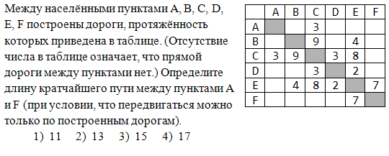

**3**

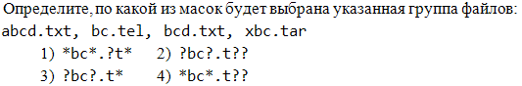

**4**

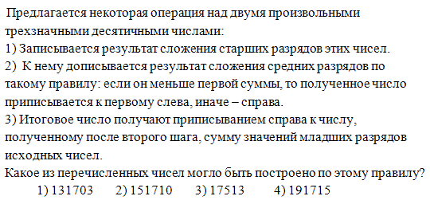

**5**

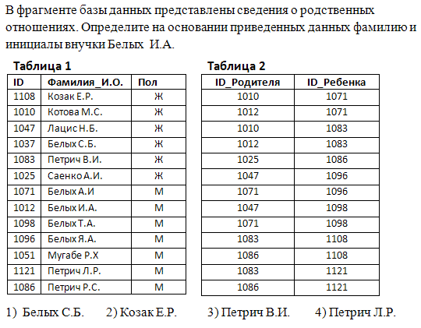

**6**

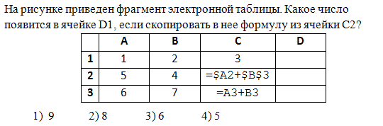

**7**

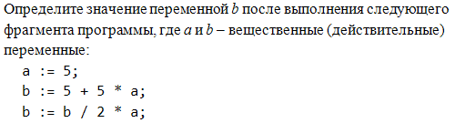

**8**

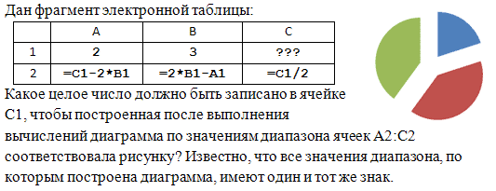

**9**

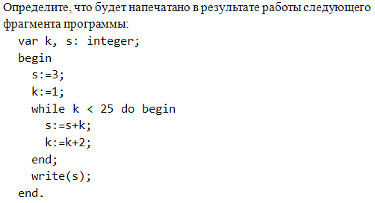

**10**

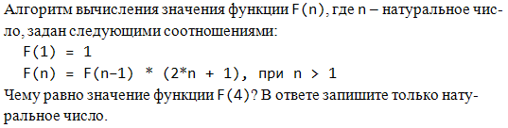

**11**

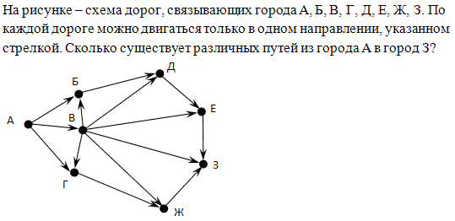

**12**

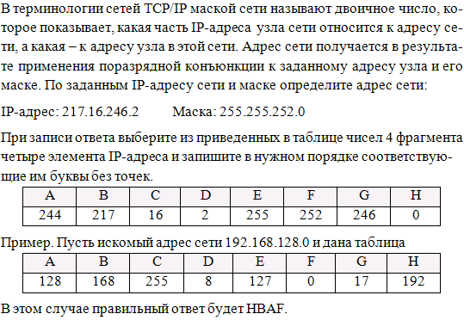

**Итоговая контрольная работа 10 класс**

**2 вариант**

**1**

hello_html_m39a3132e.png

**2**

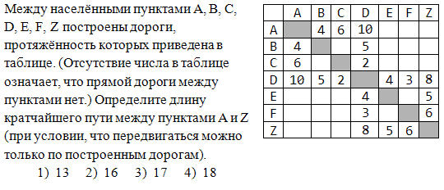

**3**

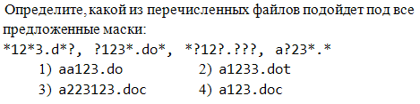

**4**

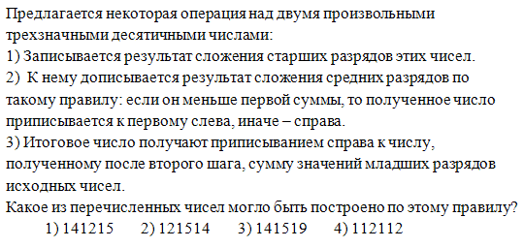

**5**

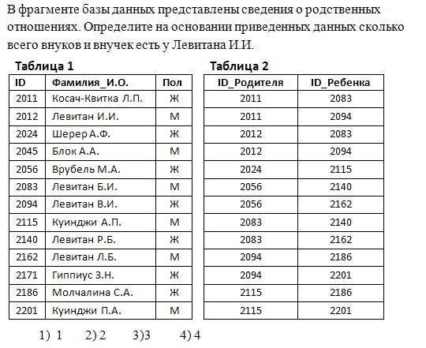

**6**

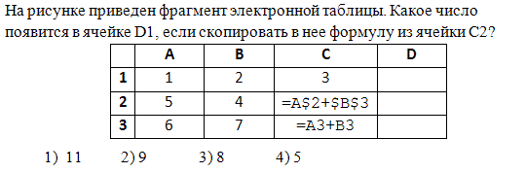

**7**

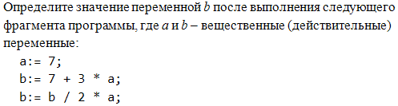

**8**

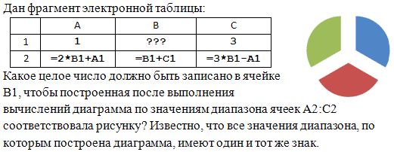

**9**

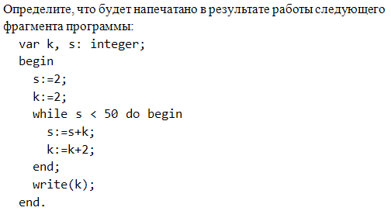

**10**

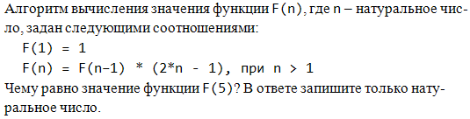

**11**

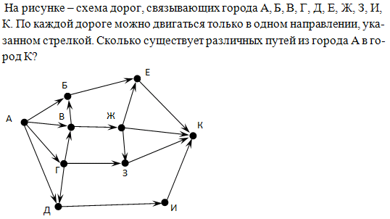

**12**

